**软盛网站功能需求描述**

目的：

通过提升用户体验，来达到提高网站浏览量、网页跳出率，通过【服务】、【解决方案】、【产品】三个公司核心导航栏，及【主题活动】、【培训课堂】两个公司特色内容导航栏，及【iPartner】这一网站核心导航栏，最终目的是售卖产品和服务。

主要表现形式：

通过【服务】、【解决方案】、【产品】三个网站核心导航栏的栏位间的联动，提高实用性、使整个网站更有操作性，更具人性化。

利用【主题活动】、【培训课堂】丰富的内容，吸引客户。

【iPartner】做成数据库的模式（一期暂时不展开内容子页面建设）

**阅读提示：红色字体为页面名称。**

**橙色字体为图文不相符时的补充，为辅助阅读内容。**

**（括号）里的文字表示具体内容，为辅助阅读内容。**

**当图文显示内容不一致时，以文字描述为准。**

**注：网站所有常规字体均为微软雅黑。**

**注：右侧弹出式链接 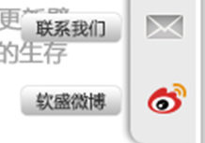浮动到所有页面**

**一级页面：网站****首页**

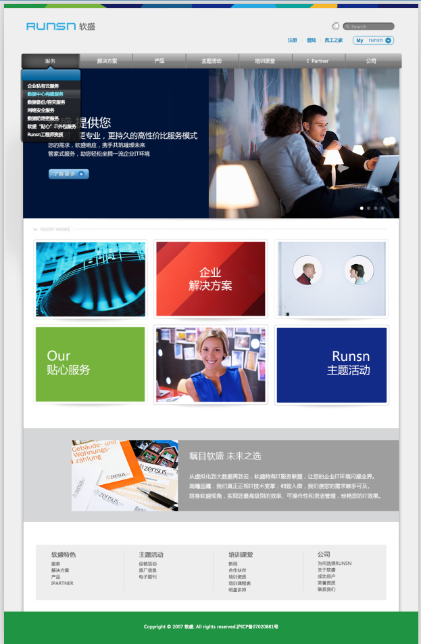

**公司LOGO**



LOGO本身是链接，在网站任何页面都显示，且在任何页面点击该图片LOGO链接，都能回到网站首页

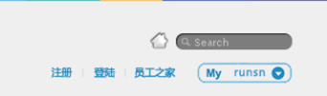

**搜索框**

数据库搜索，主要是方便客户搜索产品、服务

**注册、登陆框**

用于客户注册、登陆

**员工之家**

公司内部员工通道

**主导航栏**



七个。

（分别是【服务】、【解决方案】、【产品】、【主题活动】、【培训课堂】、【iPartner】、【公司】）

导航栏按钮需做下拉菜单，即：鼠标点击导航按钮出现下拉菜单。七个导航栏均可点击进入分别的下级页面，下级页面内容为每个导航栏的具体内容。

每个主导航栏的下拉菜单行数最大值为30行

一级菜单、二级菜单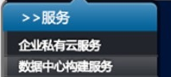每一行的文字为不超过15个中文字数

三级菜单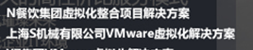每一行的文字为不超过30个中文字数

【服务】下拉菜单：

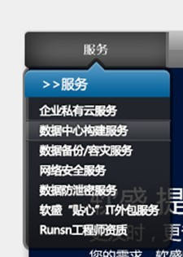

【解决方案】下拉菜单：共三级菜单。

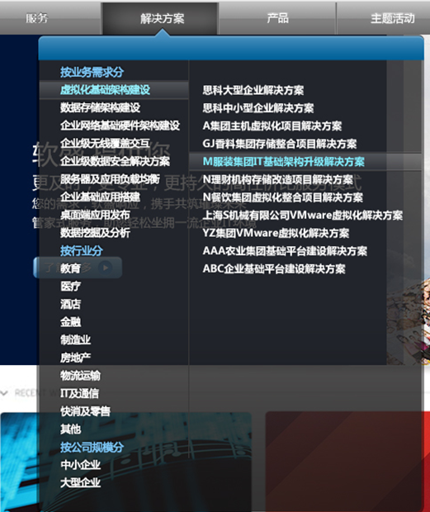

【产品】下拉菜单：共二级菜单。

**需求**

虚拟化基础架构建设

数据存储架构建设

企业网络基础硬件架构建设

企业级无线覆盖交互

企业级数据安全解决方案

服务器及应用负载均衡

**品牌**

Citrix

HP

Symantec

Cisco

Microsoft

Vmware

EMC

Adobe

Aruba

Juniper

INFORMATICA

IMATION

综合产品线

【主题活动】下拉菜单：

精彩促销

厂商&活动

邀请函

【培训课堂】下拉菜单：

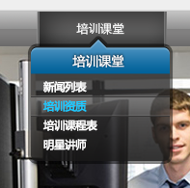

新闻

合作伙伴

培训资质

培训课程表

明星讲师

【iPartner】无下拉菜单，点击按钮【iPartner】，进入系统正在建设页面，即一张图

【公司】下拉菜单：

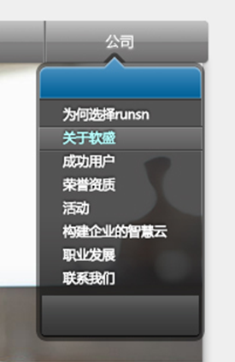

**滑动焦点图**

6幅。常规状态在6幅间自动来回切换。也可点击手动切换，可分别点击进入下级页面，即：服务、解决方案、产品、主题活动、培训课堂、公司栏目。

6幅图的内容可修改，（放最新活动、促销信息等内容），可能导向新生成的一个页面。请预留功能。

6幅图的顺序我们可以在后台自由更改（如：上传一张图，需要让此图出现在第3幅，就能实现出现在第3幅）

6幅图上均自带链接，点击可进入下级页面。



希望实现点主导航栏即切换到相应的滑动焦点图的功能。即，点击，滑动焦点图切换到

，点击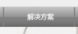，滑动焦点图切换到

，以此类推。

**功能栏位**

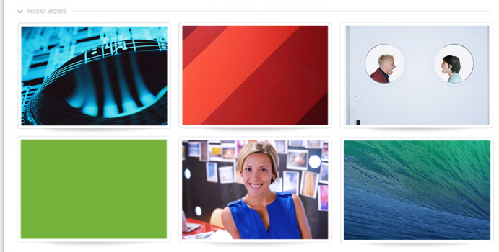

六个。左上、左下、右上、右下做成类似Win8界面的触控效果，即：原始状态为图片，鼠标放上去翻出新的带文字的图片。

中上、中下两张为静态图片。

六个功能栏位均可点击进入下级页面

功能栏位的图片我们会定期根据需求更换

六个栏位的位置可任意调换，即：可以实现“将左上和中下栏位对调”等功能

左上:（栏位性质不变，内容固定，链接到【服务】页面）

RUNSN服务

左下:（栏位性质不变，链接至“公司”栏的专题栏，内容定期更新。当前为：云计算和虚拟化）

云计算和虚拟化（←为当前标题，标题会发生变化）

右上:（栏位性质不变，链接到培训板块）

成长计划——软盛培训报名快速通道

右下: （栏位性质不变，常规放主题活动中的活动推介，内容定期更新）

（活动标题）（标题会发生变化）

中上: （栏位性质不变，内容固定，链接到【解决方案】页面）

RUNSN解决方案

中下:（栏位性质不变，内容固定，链接到【产品】页面）

RUNSN产品

**腰封式图片**

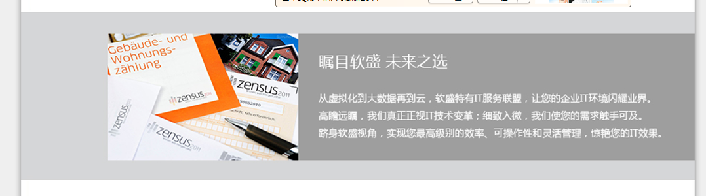

常规是一张静态图片（图上有文字）。有活动时，会改成一张带链接的图片，点击图片上的链接可链接至指定活动页面。图片内容可修改。因此必须预留链接功能。

**文字导航栏**

注：“文字导航栏”同时出现在所有常规页面

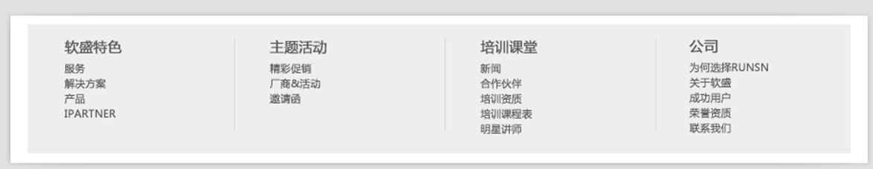

从左至右分成四栏，每栏1个标题+3-5个小标题，为从属关系，点击每个小标题，可链接至相应下级页面

固定为4栏，行数最大值为6行

**网站常规链接**



公司资质、网站地图等功能性常规链接

**【服务】首页下拉菜单**



**注：【服务】栏预留关键词导航、在指定页面抓取关键词的后台功能。**

**做编程时请预留空的数据段。**

**二级页面：服务页面**

共分7个平行子页面（其中前6个子页面布局相同，后文称为**子页面之一**；第7个子页面布局不同，后文称为**子页面之二**），每个子页面标题与首页【服务】下拉菜单的标题一一对应

即点击首页【服务】下拉菜单的标题，链接至该【服务】页面子页面

**子页面之一**

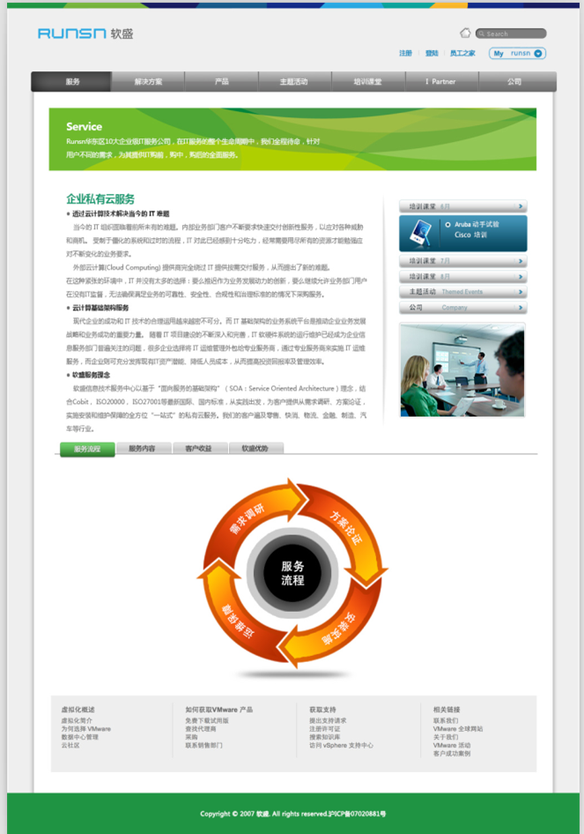

**横幅**

横幅上是固定文字，高度为能容纳四行文字

**标题**

标题的长度为最多容纳24个字符



**正文内容一**

表现形式为图文（可能出现的元素：文字、图片、表格、图表等）

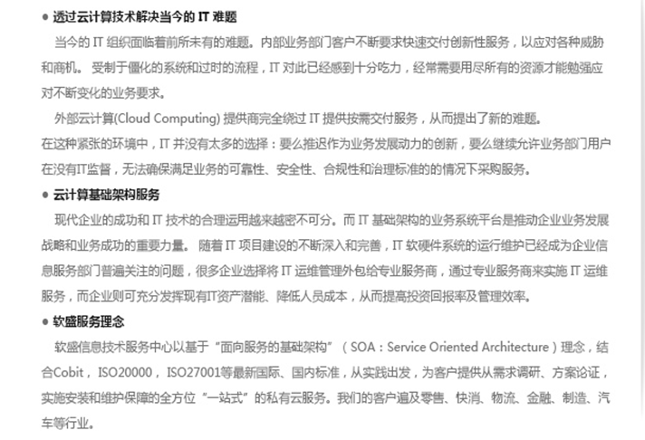

**正文内容二**

表现形式为图文（可能出现的元素：文字、图片、表格、图表等）

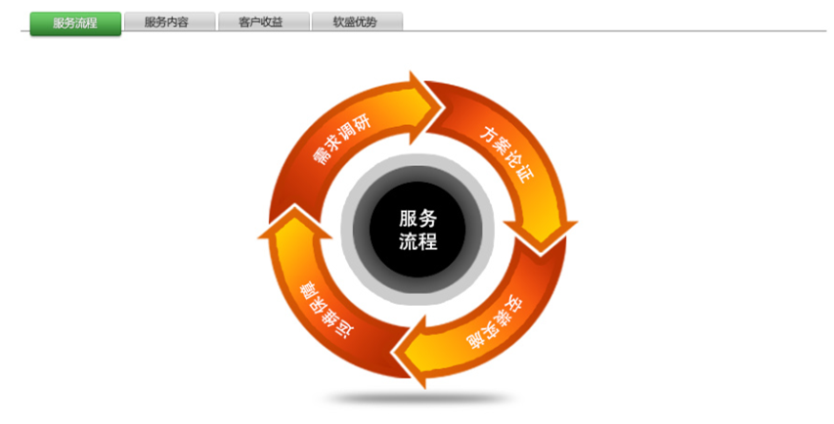

分小标签显示↓ 点击每个小标签按钮，该小标签及小标签上文字会变色，在同一

页面内切换出现该小标签下相应正文 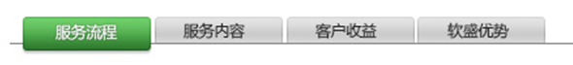

↑小标签横向平铺，最大值为6个，每个小标签的长度为最多容纳18个字符

**右侧链接**

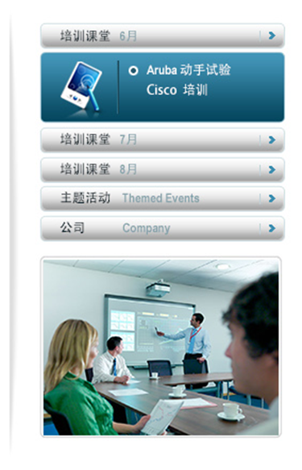

链接最大值为8个，每个链接上有文字，每个链接的长度以能容纳50个字符为准。

点击每个链接，都会浮动出现下拉菜单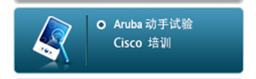，下拉菜单上有图文，点击可进入相关现有页面。下拉菜单长度同链接长度，高度不限

注意：点击在每一个链接上，展开相应的下拉菜单时，下面的若干链接都要往下浮动，即：第一个链接的下拉菜单不要遮住下面的若干链接，以此类推



↑内容可能为图片、GIF、视频等，需预留其作为链接的功能

其他子页面之一参考：

数据中心构建服务

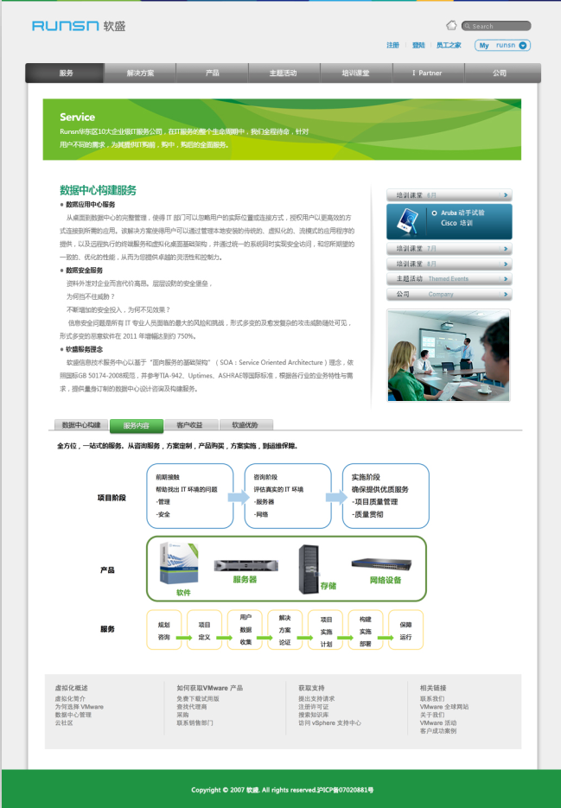

数据备份/容灾服务

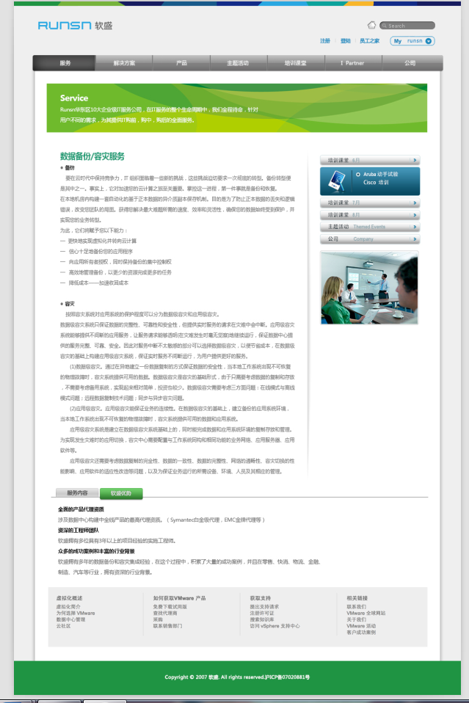

网络安全服务

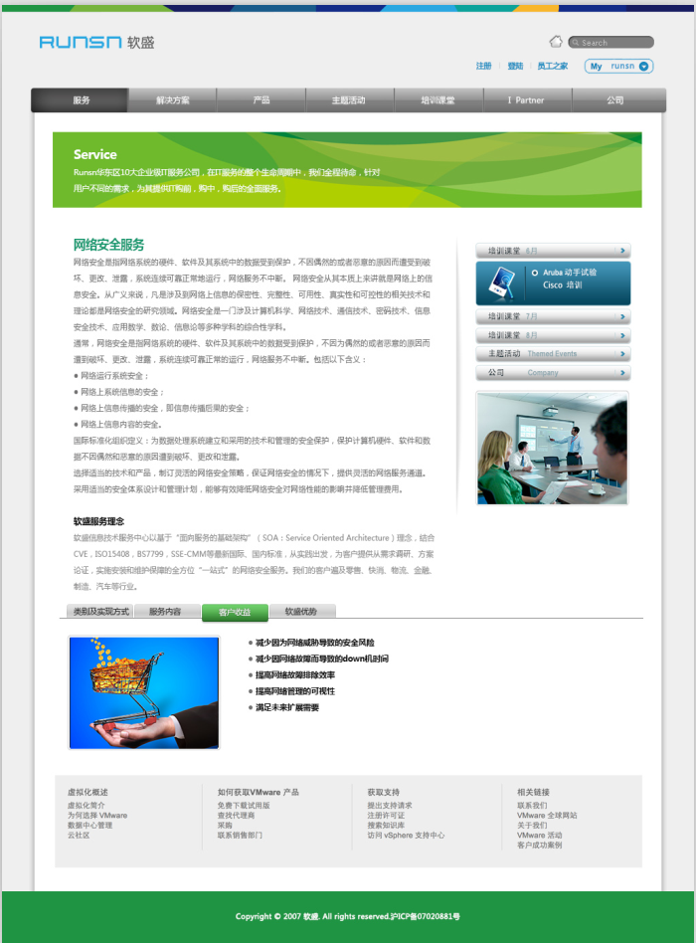

数据防泄密服务

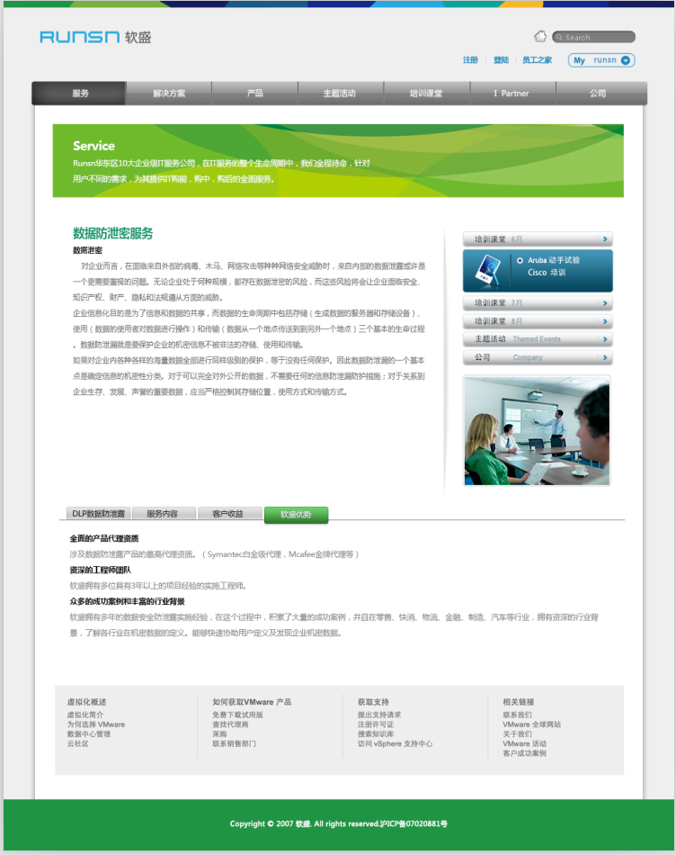

软盛“贴心”IT外包服务

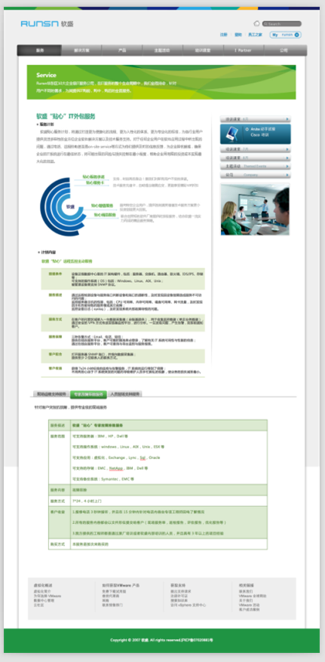

**子页面之二**

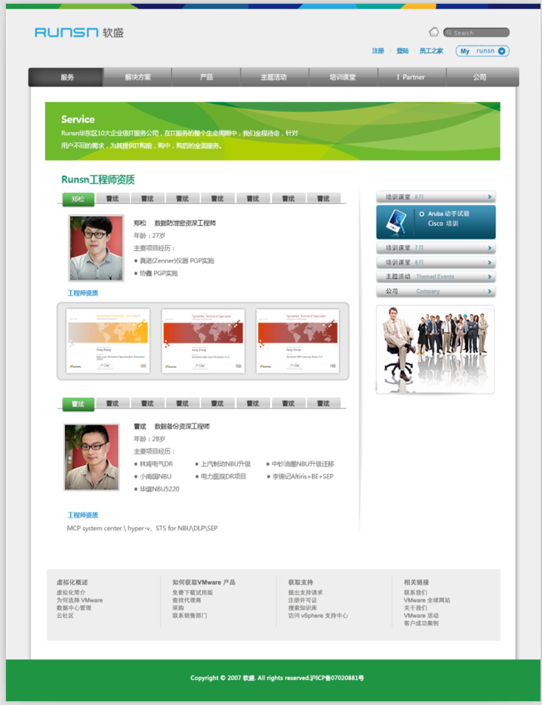

**横幅**

横幅上是固定文字，高度为能容纳四行文字

**标题**

标题的长度为最多容纳24个字符



**正文内容一**

表现形式为图文（可能出现的元素：文字、图片或照片等）

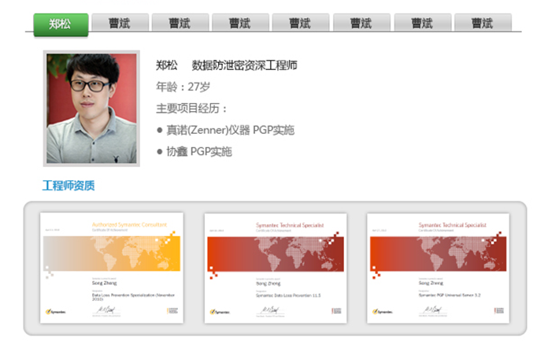

分小标签显示↓ 点击每个小标签按钮，该小标签及小标签上文字会变色，在同一

页面内切换出现该小标签下相应正文 

↑小标签横向平铺，最大值为8个，每个小标签的长度为最多容纳8个字符

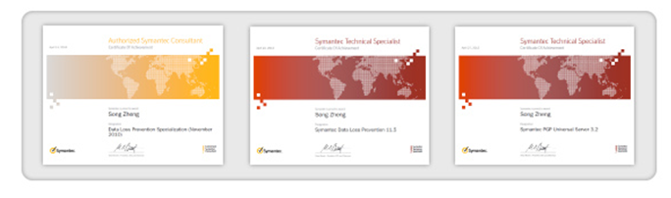

↑工程师资质

图片展示，每次平铺展示三张。存在超过三张的可能性，所以需做滚动功能，并

在图片的最左和最右出现滚动提示按钮，所有滚动图片的数量最大值为20张

**正文内容二**同正文内容一

**右侧链接**同子页面之一右侧链接

**软盛网站功能需求描述**

目的：

通过提升用户体验，来达到提高网站浏览量、网页跳出率，通过【服务】、【解决方案】、【产品】三个公司核心导航栏，及【主题活动】、【培训课堂】两个公司特色内容导航栏，及【iPartner】这一网站核心导航栏，最终目的是售卖产品和服务。

主要表现形式：

通过【服务】、【解决方案】、【产品】三个网站核心导航栏的栏位间的联动，提高实用性、使整个网站更有操作性，更具人性化。

利用【主题活动】、【培训课堂】丰富的内容，吸引客户。

【iPartner】做成数据库的模式（一期暂时不展开内容子页面建设）

**阅读提示：红色字体为页面名称。**

**橙色字体为图文不相符时的补充，为辅助阅读内容。**

**（括号）里的文字表示具体内容，为辅助阅读内容。**

**当图文显示内容不一致时，以文字描述为准。**

**注：网站所有常规字体均为微软雅黑。**

**注：右侧弹出式链接** **浮动到所有页面**

**【解决方案】首页下拉菜单**



共三级菜单。

点击三级菜单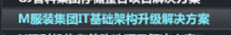，直接进入解决方案内容页面

**二级页面：解决方案内容页面**

（最上面、最下面设置同网站首页）

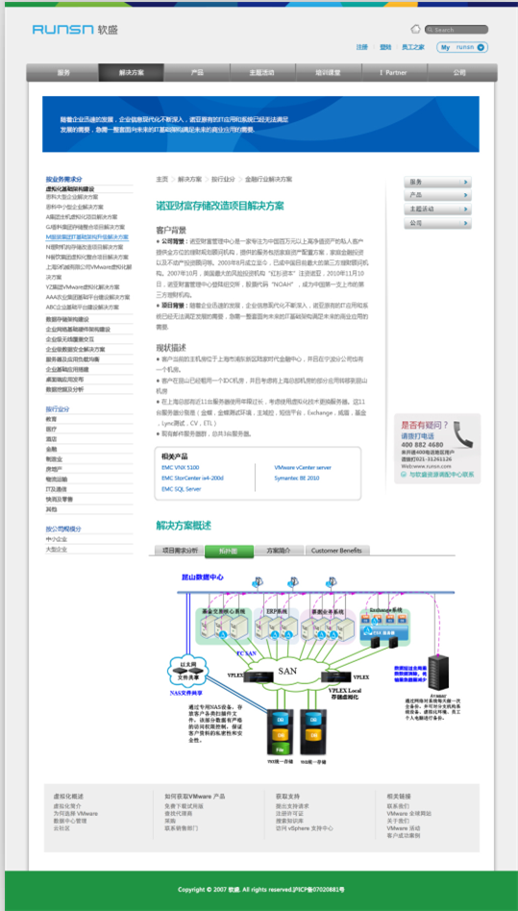

**横幅**



横幅上有文字。

**分类链接**

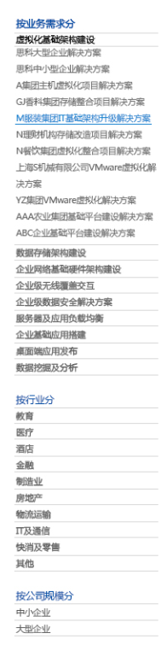

(内容同网站首页【解决方案】栏下拉菜单。)

共分三级下拉菜单。大标题数量最大值为8，二级标题数量最大值为30，三级标题

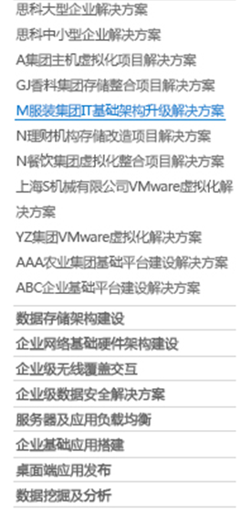数量最大值为30。

点击每一个分类，出现下拉菜单，在同一页面内（即当中正文内容区域）切换呈现具体解决方案内容。

鼠标放在每一个分类上，字体会变色，提示用户点击,如:



**导航链接文字**

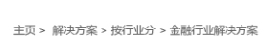

文字内容可修改，无需做链接

**标题**



文字不超过40个中文字数

**正文1**

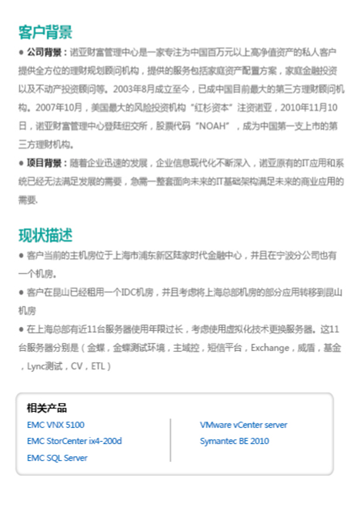

图文混排形式，内容为文字，可能出现的元素：图片、表格、小标题等。

文字最大值为不超过2000个中文字数。

部分页面有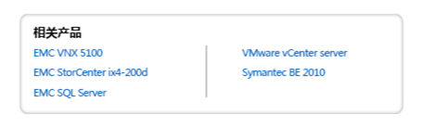

（内容为当前解决方案相关的产品），每个产品都是链接，点击，链接至该产品的产品页面（即原有的【产品】栏内容页面），产品链接最大值为16个。

部分页面无

**正文2**

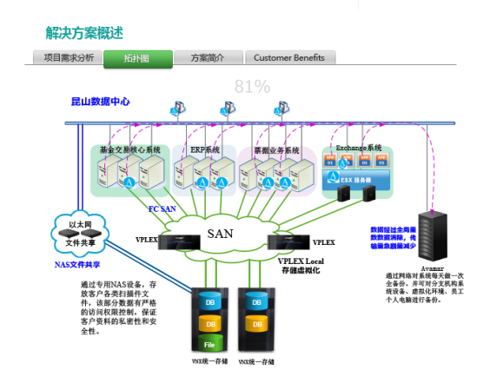

分小标签切换显示，小标签最大值为6个

点击每个小标签，在同一页面内切换出现相应内容

图文混排形式，内容为文字，可能出现的元素：图片、表格、小标题等。

文字最大值为不超过2000个中文字数。

**右侧链接**

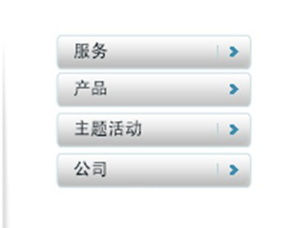

链接最大值为10个。

**功能链接**



图。图上有链接。点击进入给软盛市场部的邮箱写邮件的在线邮箱页面。（即：客户可直接给我们写邮件）

**图片位或视频位或广告位**

预留。一张图片（以后可能会放一张GIF，一个视频等，需预留功能）

**【产品】首页下拉菜单**

**需求**

虚拟化基础架构建设

数据存储架构建设

企业网络基础硬件架构建设

企业级无线覆盖交互

企业级数据安全解决方案

服务器及应用负载均衡

**品牌**

Citrix

HP

Symantec

Cisco

Microsoft

Vmware

EMC

Adobe

Aruba

Juniper

INFORMATICA

IMATION

综合产品线

**二级页面：产品页面**

（最上面、最下面设置同网站首页）

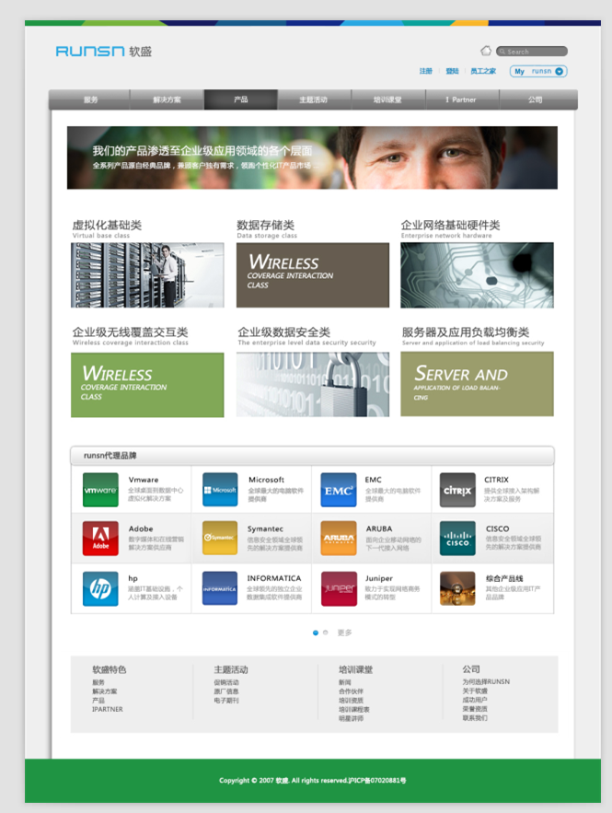

**横幅**



图。

**分类图片导航栏*6**

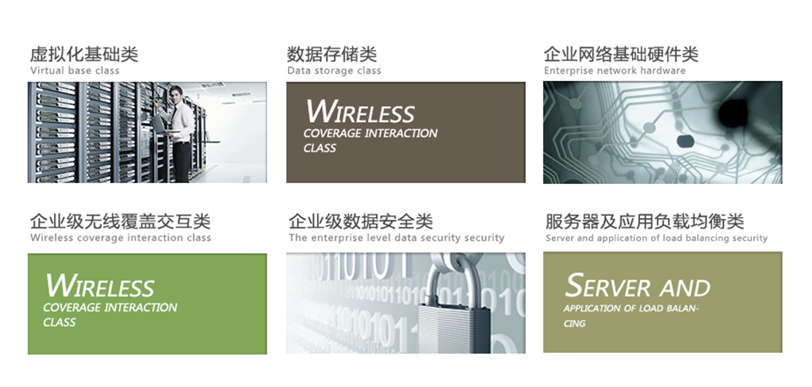

图片本身是链接，如：点击“虚拟化基础”图片链接，进入虚拟化基础内容页面

**品牌分类图标导航栏**

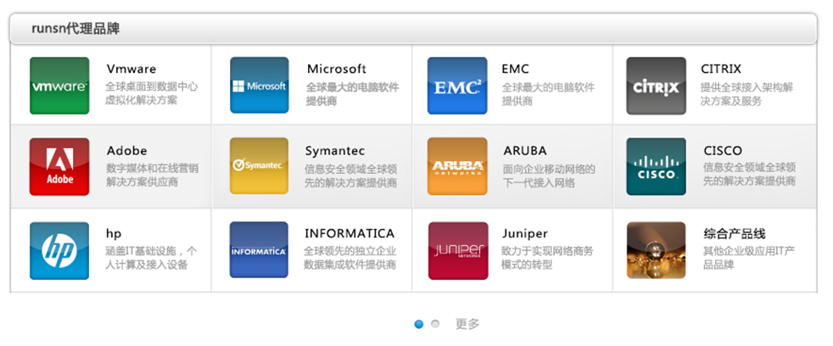

文字

内容固定。

图标。（图标内容为所有主线品牌的品牌LOGO），图标本身是链接，点击进入每个品牌分类产品页面。)

图标当前显示12个，图标数量（不管当前是否显示）最大值为24个

当超过12个图标时，出现翻页链接，切换到下一页

**三级页面：虚拟化基础内容页面**

**指的是从二级页面中**

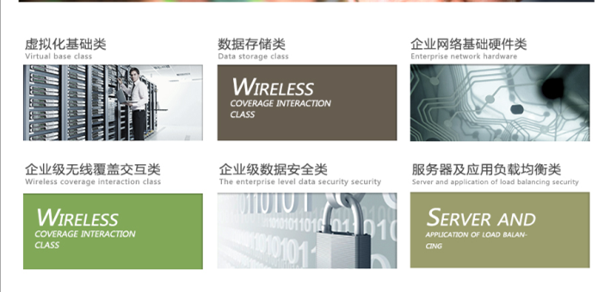

**点击进入的页面**

（最上面、最下面设置同网站首页）

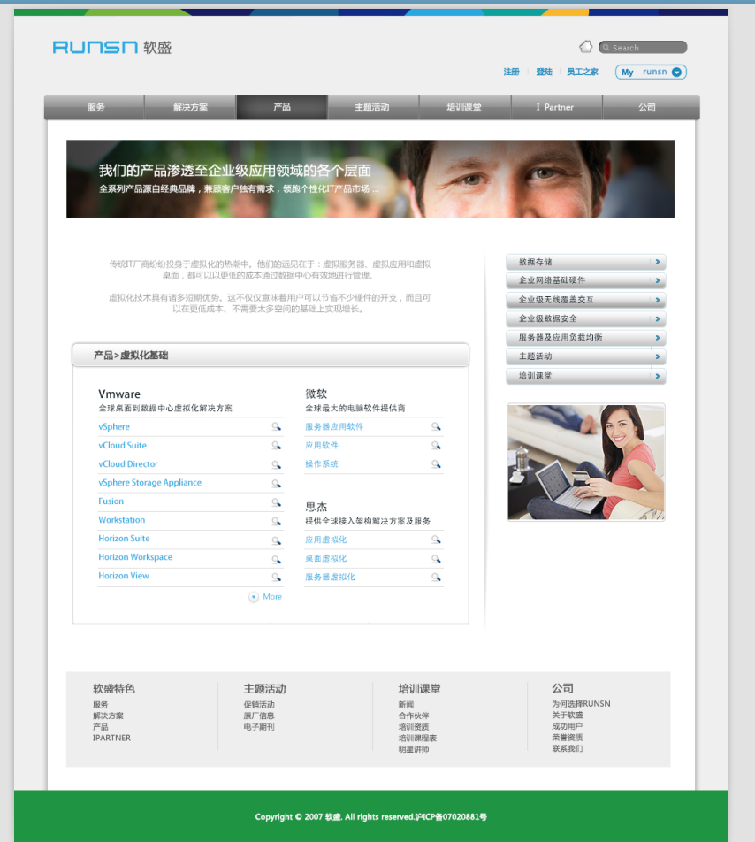

**横幅**



图。

**固定文字**

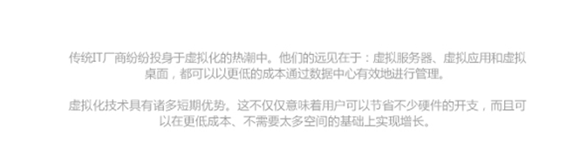

**导航链接文字**

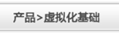

是链接，点击回到产品页首页，即：上一页

**品牌分类导航栏**

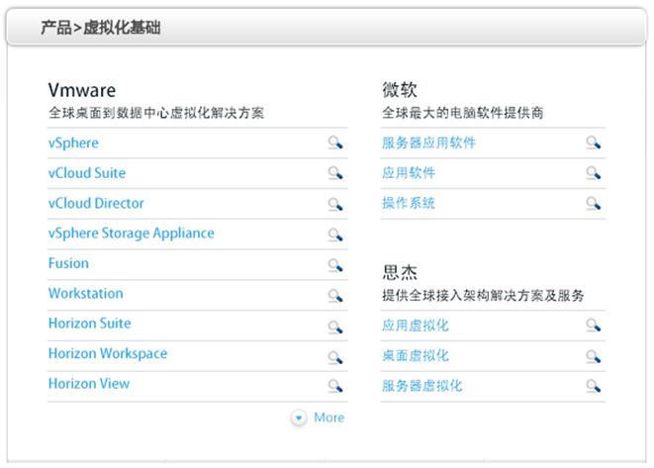

大标题+小标题为一组。

一个页面呈现大标题的数量最大值为12个。

（大标题为每个虚拟化基础分类涉及产品的品牌名字，小标题为该品牌中涉及虚拟化基础的产品小分类），小标题显示最大值为9个，超过9个，做提示向下扩展的小箭头，点击，展开所有小标题

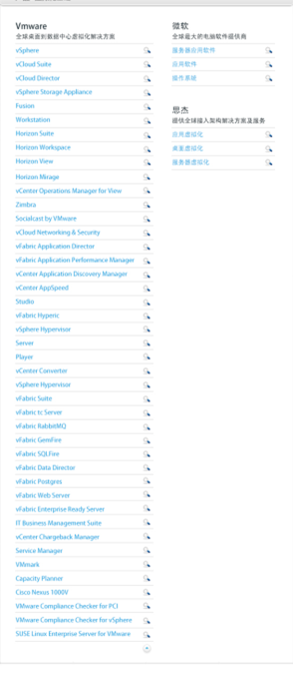，并可以再点击箭头缩回原始状态。

每个小标题均为链接，点击进入相应产品内容页面

**右侧文字导航链接**

链接数量最大值为10个

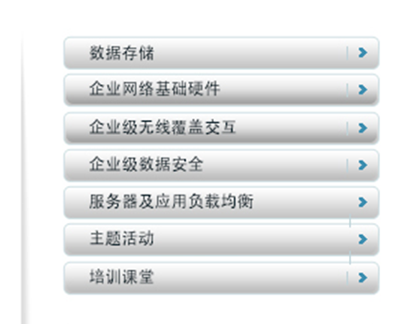

**图片位或视频位或广告位**



一张图片（以后可能会放一张GIF，一个视频等，需预留功能）

**四级页面：虚拟化基础-思科内容页面**

**（需做两个版本，先说版本一）**

（最上面、最下面设置同网站首页）

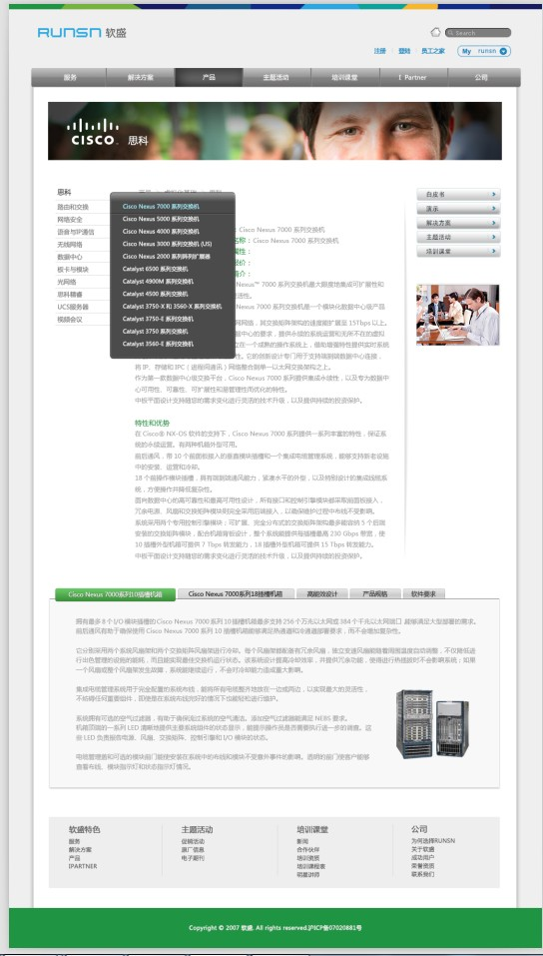

**横幅**

图。

**导航链接文字**

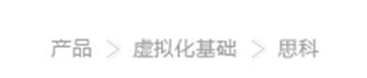

是链接，点击回到产品页首页

是链接，点击回到虚拟化基础三级页面，即：上一页

**左侧分类链接**

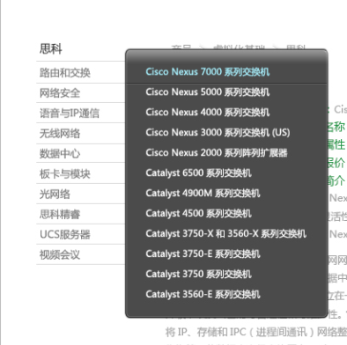

分类链接数量最大值为30

点击每一个分类，出现下拉菜单

注意：需要预留三级下拉菜单功能，（因为部分产品有二级分类，部分产品有二级分类和三级分类），在同一页面内（即当中正文内容区域）切换呈现该分类的具体产品内容（每个下拉菜单内容的最大值为12个）

鼠标选在每一个分类上，字体会变色，提示用户点击

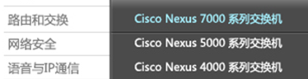

**正文1**

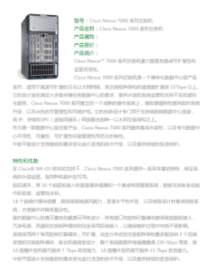

**正文2**

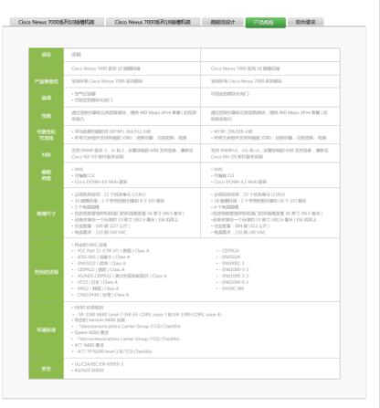

正文1和正文2均为图文混排形式，内容为文字，可能出现的元素：图片、表格、小标题等。

正文1文字最大值为不超过2000个中文字数，

正文2分小标签切换显示，小标签最大值为6个。点击每个小标签，在同一页面

内切换出现相应内容

**右侧文字链接**

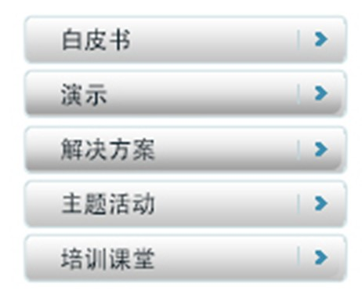

链接数量最大值为10个

**图片位或视频位或广告位**



一张图片（以后可能会放一张GIF，一个视频等，需预留功能）

**四级页面：虚拟化基础-思科内容页面**

**版本二和版本一的区别仅在于取消正文二，即没有小标签，通篇为图文混排形式，其他同版本一**

**【主题活动】首页下拉菜单**

精彩促销

厂商&活动

邀请函

**二级页面：主题活动-精彩促销页面**

（最上面、最下面设置同网站首页）

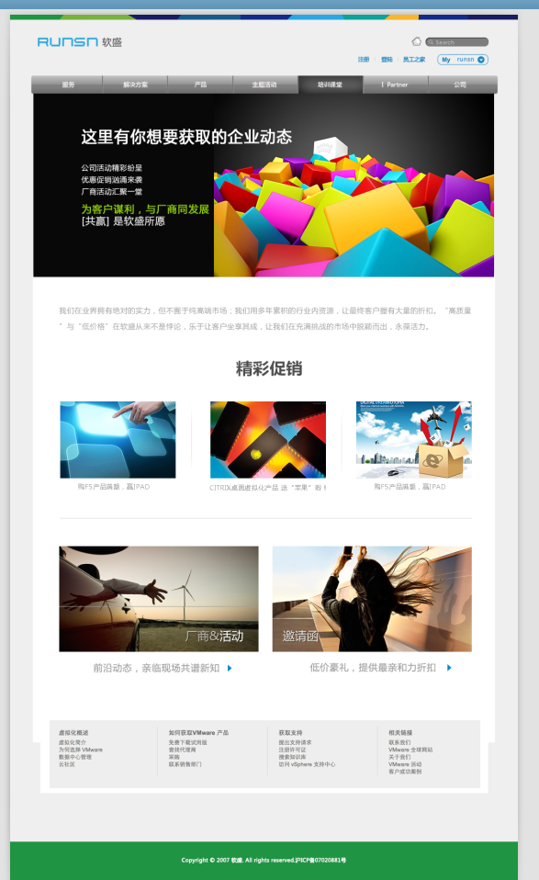

**横幅**

图。（图上文字固定不变）

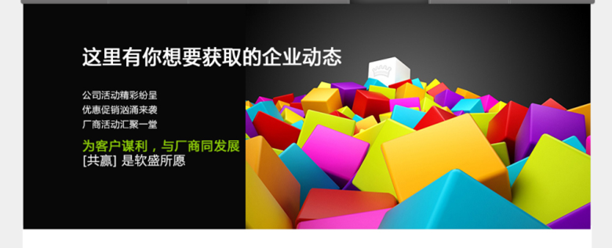

**固定文字**

文字。（内容固定不变）

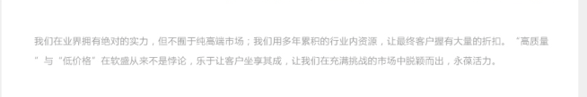

**大标题** 

**图片*3**

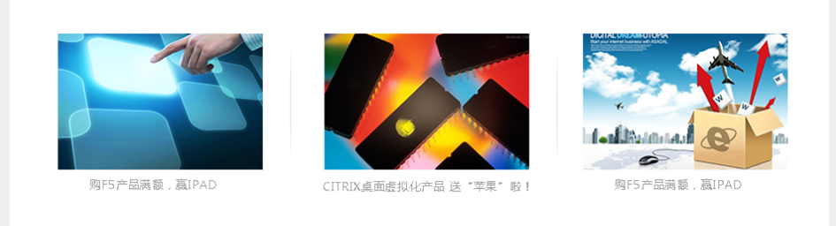

图片内容是精彩促销的缩略图。本身是链接，点击进入每个精彩促销罗列页面。

每张图片下面配标题文字（标题文字不超过20个中文字数）。

**厂商&活动图片导航栏**

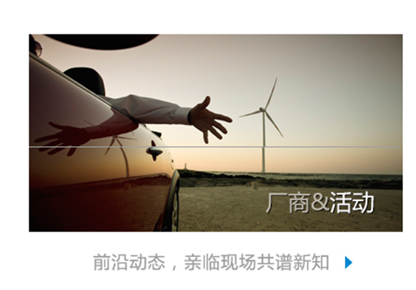

固定图片。本身是链接，点击进入厂商&活动罗列页面。

图片下面配介绍文字(文字固定不变)

**邀请函图片导航栏**



固定图片。本身是链接，点击进入邀请函罗列页面。

图片下面配介绍文字(文字固定不变)

**二级页面：厂商&活动（平行于主题活动-精彩促销页面，格局设置同主题活动-精彩促销页面）**

**二级页面：邀请函（平行于主题活动-精彩促销页面，格局设置同主题活动-精彩促销页面）**

**三级页面：精彩促销罗列页面**

（最上面、最下面设置同网站首页）

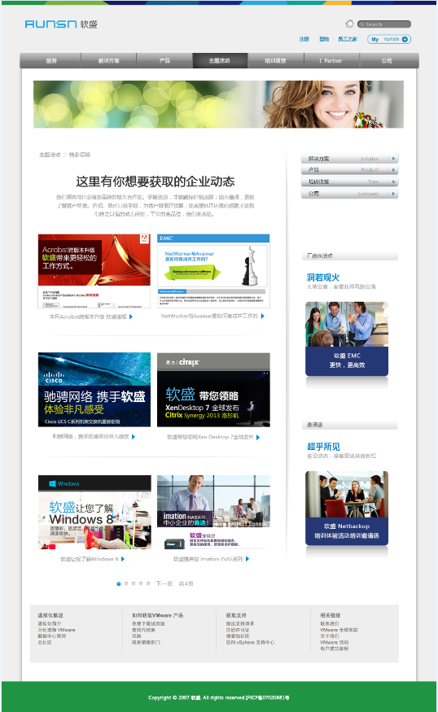

**横幅**



**导航链接文字**



 是链接，链接至主题活动-精彩促销页面

**标题**

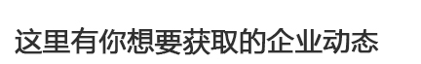

**固定文字**

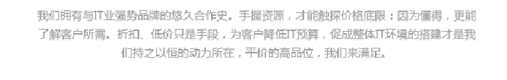

**精彩促销图标链接**

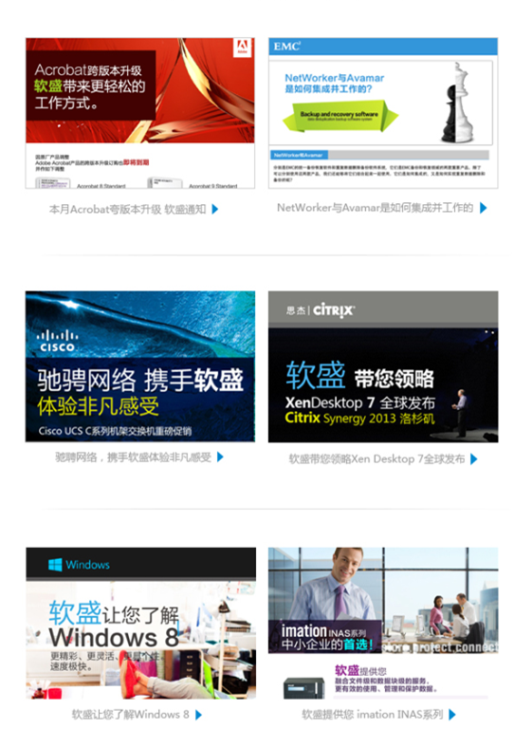

图片。（内容为精彩促销内容缩略图）。缩略图本身是链接，可点击进入相应精彩促销最终内容页面。当前展示6张图，每张图片下面配标题文字（标题文字不超过40个中文字数）。

**下一页链接**



用圆点表示，点击每个圆点链接至相应页数，当前显示10个圆点。

**右侧链接**

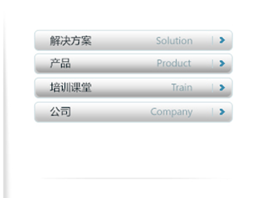

链接最大值为8个



**标题** 内容固定

内容固定

固定图片

图片本身是链接，点击进入厂商&活动罗列页面



**标题** 内容固定

内容固定

固定图片

图片本身是链接，点击进入邀请函罗列页面

**三级页面：厂商&活动罗列页面（平行于精彩促销罗列页面，格局设置同精彩促销罗列页面）**

**三级页面：邀请函罗列页面（平行于精彩促销罗列页面，格局设置同精彩促销罗列页面）**

**四级页面：精彩促销最终内容页面**

（最上面、最下面设置同网站首页）

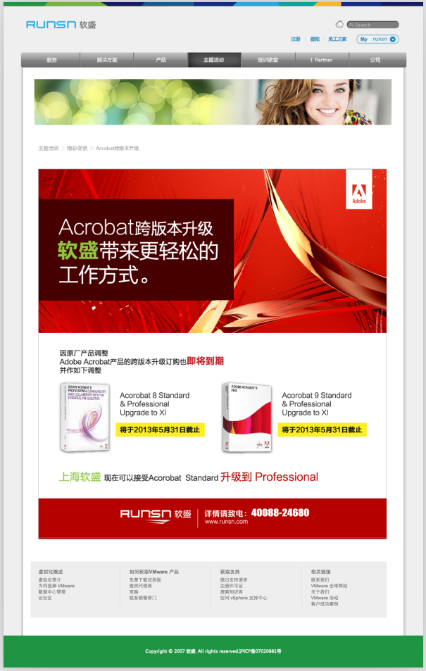

**横幅**



**导航链接文字**



 和都是链接，分别链接至主题活动-精彩促销页面和精彩促销罗列页面

**一张大图**

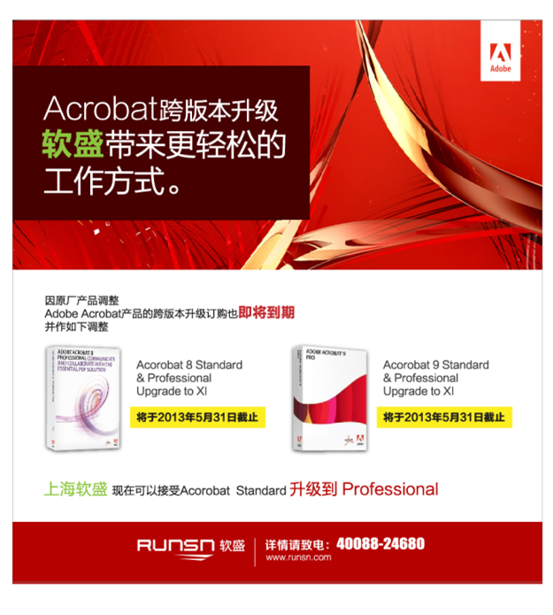

**四级页面：厂商&活动最终内容页面（平行于精彩促销最终内容页面，格局设置同精彩促销最终内容页面）**

**四级页面：邀请函最终内容页面（平行于精彩促销最终内容页面，格局设置同精彩促销最终内容页面）**

**【培训课堂】首页下拉菜单**

新闻

合作伙伴

培训资质

培训课程表

明星讲师

**二级页面：培训课堂页面**

（最上面、最下面设置同网站首页）

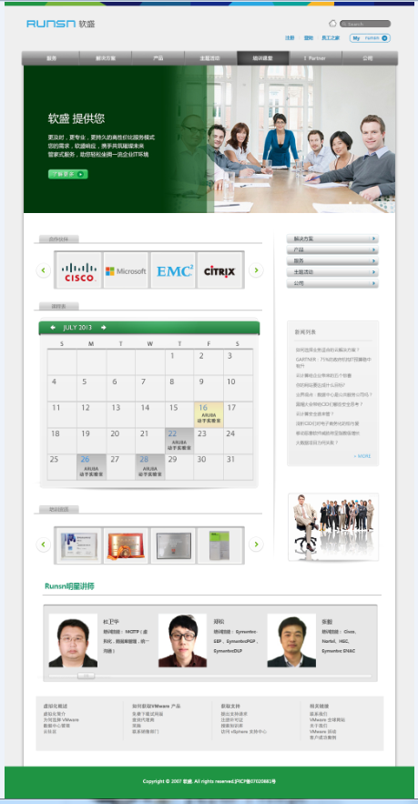

**滑动焦点图**



4幅。本身是静态图片。常规状态在4幅间自动来回切换。也可点击手动切换，（展示的内容分别为：第一幅、第二幅：往期培训回顾。第三幅、第四幅：最新培训详情。）

4幅图的内容可修改

4幅图的顺序我们可以在后台自由更改（如：上传一张图，需要让此图出现在第3幅，就能实现出现在第3幅）

**合作伙伴**

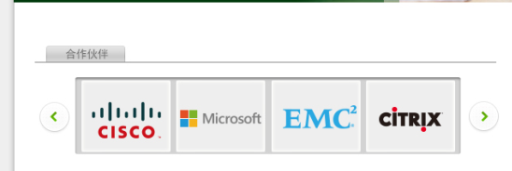

图标。图标本身是链接。滚动展示（内容为品牌LOGO）。当前展示四个图标，左右均有小箭头，点击小箭头可左右滚动图标。所有图标（不管是否当前显示）的最大值为50个。

每个图标都是链接，点击进入该品牌的官方网站。

点击任意品牌LOGO，（如、）进入合作伙伴页面。

**培训课程表**

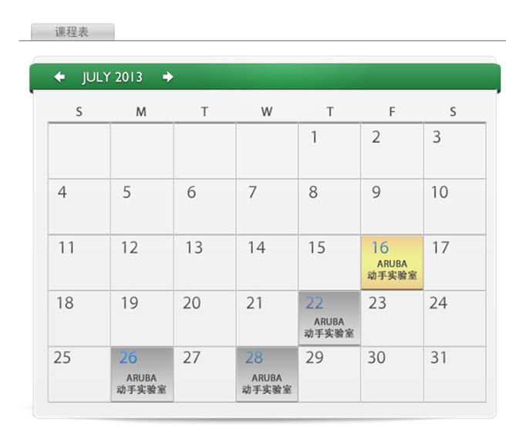

1张课程表图片，图片上的任意日期都需有连接功能，点击标示的日期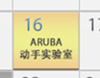，

进入在线报名页面。

注意：同一个月份可能会有很多培训，因此要预留所有日期的链接功能。同一天也可能会有超过一场的培训，需预留链接功能。

显示当前月份，点击左右滚动条可以显示相应上个月、下个月，每个月份都需要预留链接功能。

**培训资质**

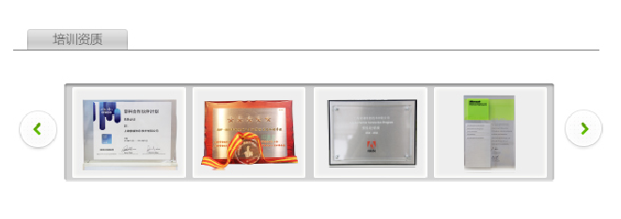

图标。滚动展示（内容为软盛资质）。当前展示四个图标，左右均有小箭头，点击小箭头可左右滚动图标。所有图标（不管是否当前显示）的最大值为300个

所有图标本身是静态图，无需做链接

**右侧链接**

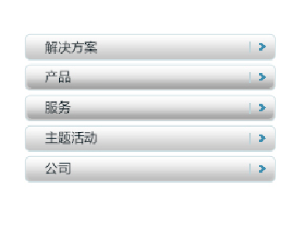

链接最大值为12个

**新闻**

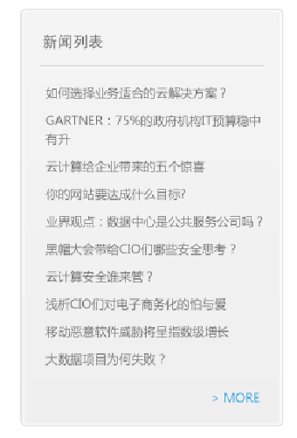

当前显示10条新闻标题，每个标题长度最大值为30个中文字，点击每个新闻标题，进入新闻内容页面。

为链接，点击进入更多新闻内容

**图片位**



一张图片（以后可能会放一张GIF，一个视频等，位置大小恒定，但需预留功能）

**Runsn明星讲师**

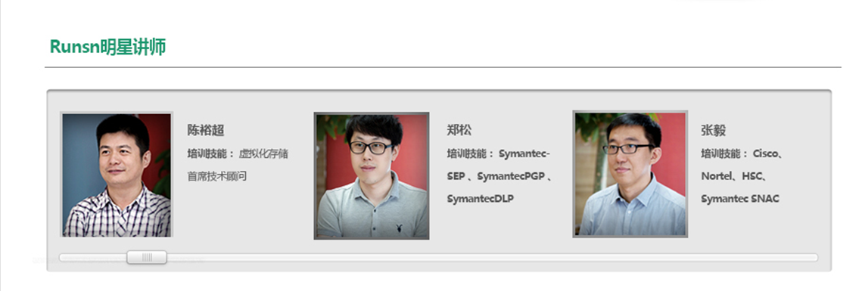

讲师信息（内容为讲师照片+讲师姓名+讲师培训技能）。滚动条展示。当前展示三组讲师信息，下面有滚动条，点击拉动滚动条可左右滚动出现更多讲师信息。所有讲师信息（不管是否当前显示）的最大值为100个

每个讲师信息都是链接，点击进入“服务-工程师资质”相应讲师内容页面。

**三级页面：合作伙伴页面**

（最上面、最下面设置同网站首页）

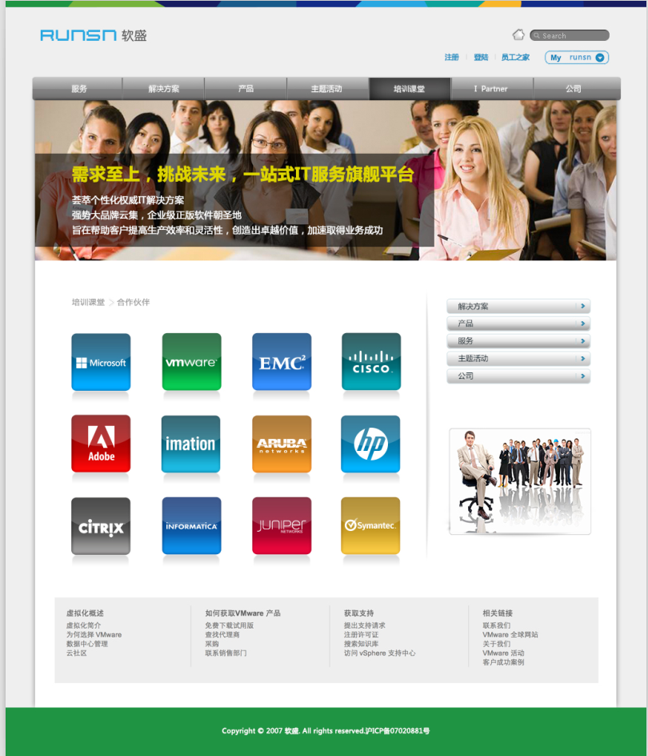

**横幅**



带文字的图片，内容可修改

**导航链接文字**

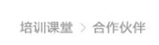

是链接，点击回到培训课堂首页，即：上一页

**图标**



所有合作伙伴的图标罗列，最大值为40个

**右侧链接**



链接最大值为12个

**图片位**



一张图片（以后可能会放一张GIF，一个视频等，位置大小恒定，但需预留功能）

**三级页面：新闻内容页面**

（最上面、最下面设置同网站首页）

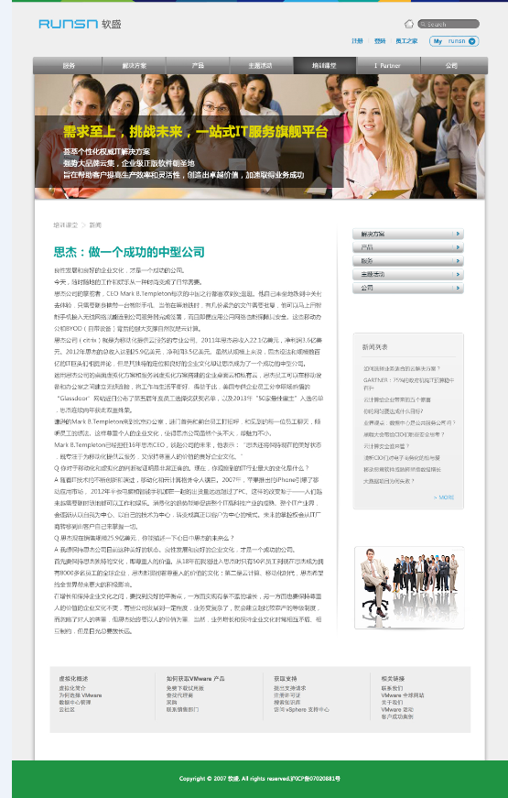

**横幅**



带文字的图片，内容可修改

**导航链接文字**



是链接，点击回到培训课堂首页，即：上一页

**文本框**

标题：中文字数最多为40字

副标题：中文字数最多为60字

正文部分：内容为文字，可能出现的元素：图片、表格、小标题等。文字最大值为不超过5000个中文字数

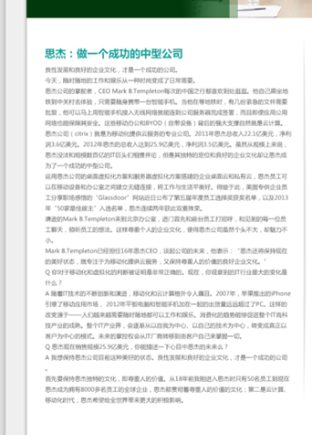

**右侧链接**



链接最大值为12个

**右侧其他新闻列表**



（内容为除当前新闻外的其他新闻链接）

当前显示10条新闻标题，每个标题长度最大值为30个中文字，点击每个新闻标题，进入新闻内容页面。

为链接，点击进入更多新闻内容

**图片位**



一张图片（以后可能会放一张GIF，一个视频等，位置大小恒定，但需预留功能）

**三级页面：在线报名页面**

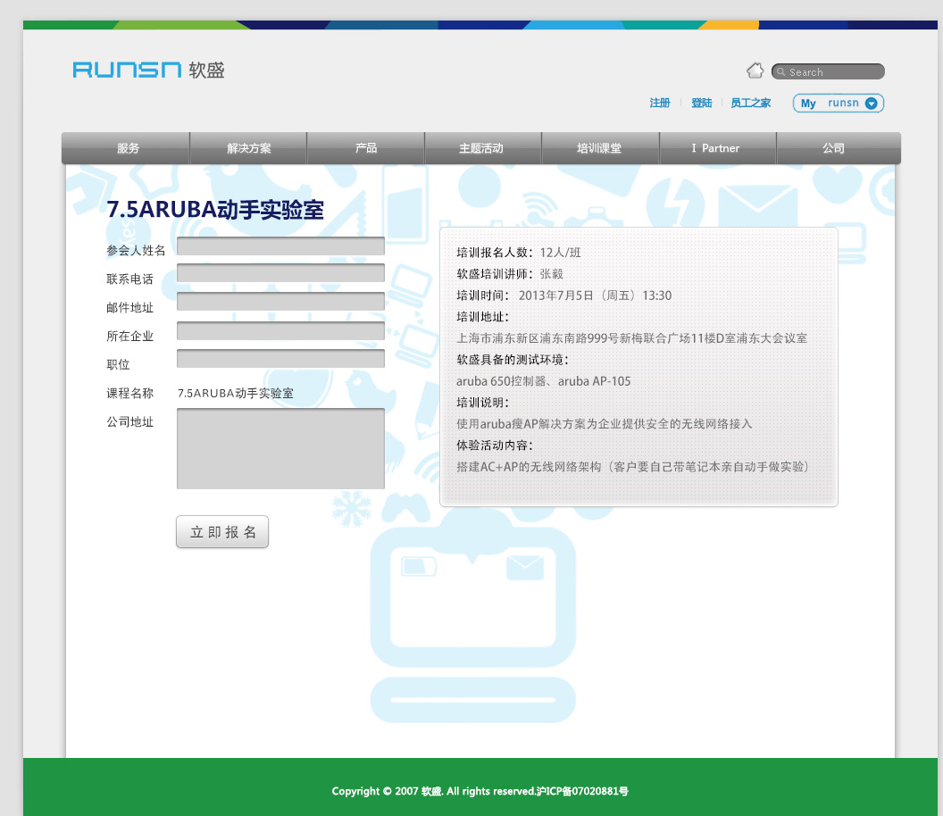

点击二级页面中有培训安排的日期，进入相应的在线报名页面

标题：中文字数最多为40字

右边：当前培训时间、地点、内容等基本信息。文字。

左边：报名者必填信息：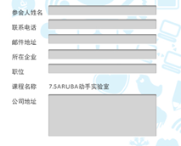

每个文本输入框后做一个红色的星号（即：必填项）

需要的功能：我们所列都是必填项，如果不填第一个输入框或格式错误，将不能填写第二个输入框。

举例：不填写“参会人姓名”或者在“参会人姓名”输入框里填“13912345678”，将无法在“联系电话”及以下输入框中输入任何内容。

后台强行规定格式（姓名的字数、电话的位数，邮件地址当中出现固定的@，地址按照**省/市**区**路等规范填写）

所有必填信息填写完整后，方能点击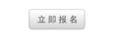链接，进入报名成功页面或报名失败页面

**四级页面：报名成功页面**

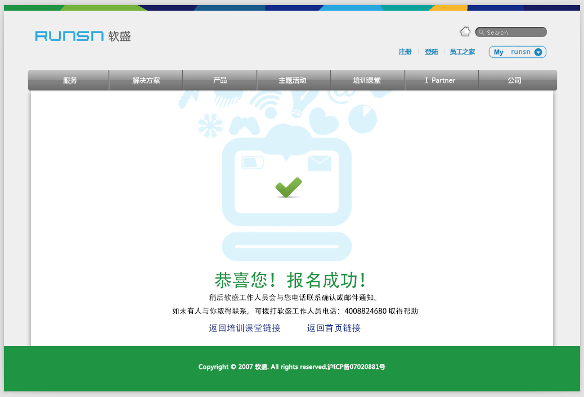

下面有两个链接：

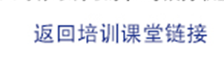



**四级页面：报名失败页面**

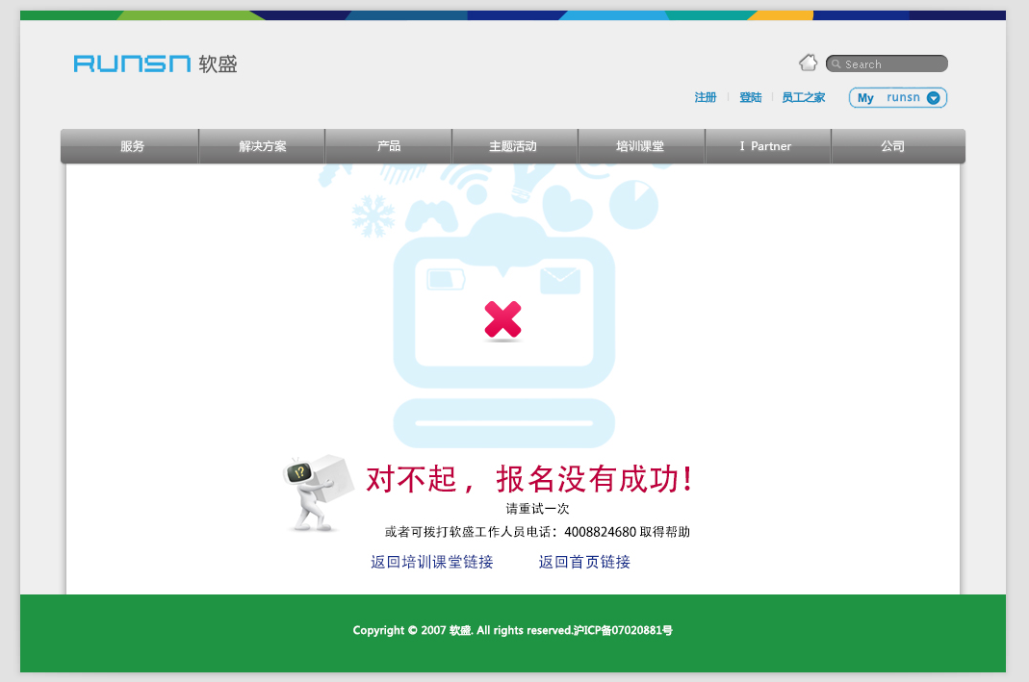

下面有两个链接：





**【公司】首页下拉菜单**



**二级页面：公司页面**

（最上面、最下面设置同网站首页）

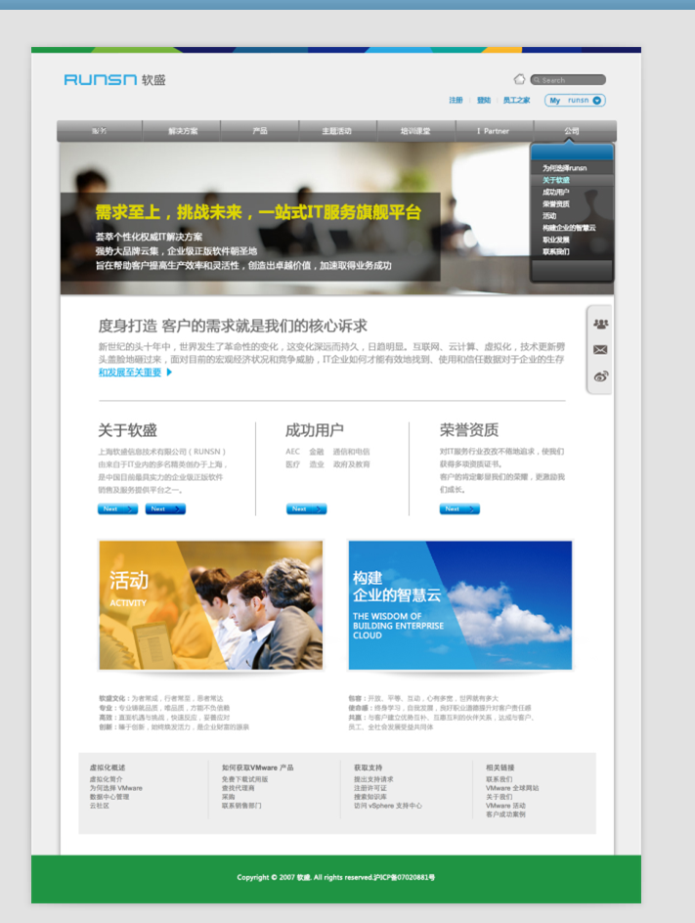

**横幅**

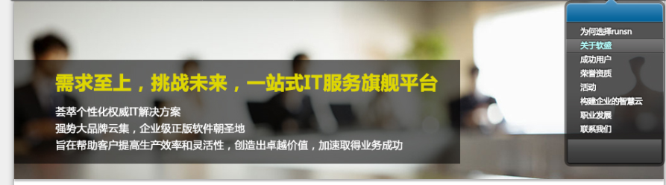

图。（图上文字固定，内容为简短“公司”栏目介绍。)

**为何选择runsn文字导航栏**

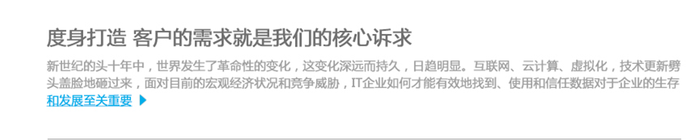

文字（含标题）。最后是链接，点击进入为何选择runsn内容页面。

**导航栏*3**

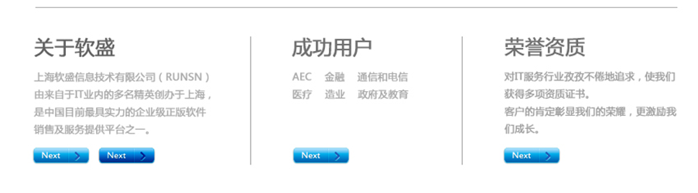

每一块为文字（含标题）。均含链接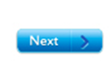 ，点击后会变色，分别进入关于软盛内容页面、成功用户内容页面、荣誉资质内容页面

**图片导航栏*2**



每一块为图片。含链接，点击分别进入活动内容页面和专题（当前内容为“构建企业的智慧云”）内容页面

这两张图会更新。

**软盛文化文字位**

文字。（内容固定不变）

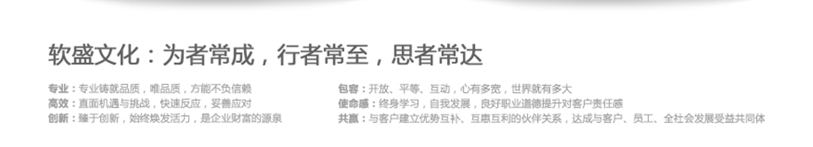

**右侧弹出式链接**

初始状态：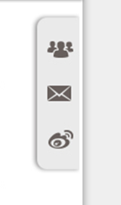

变色状态： 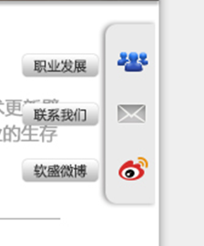

鼠标放在上，图标会变色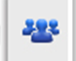，并浮动出现提示文字，进入职业发展下级页面。

**三级页面：为何选择runsn内容页面**

静态页面

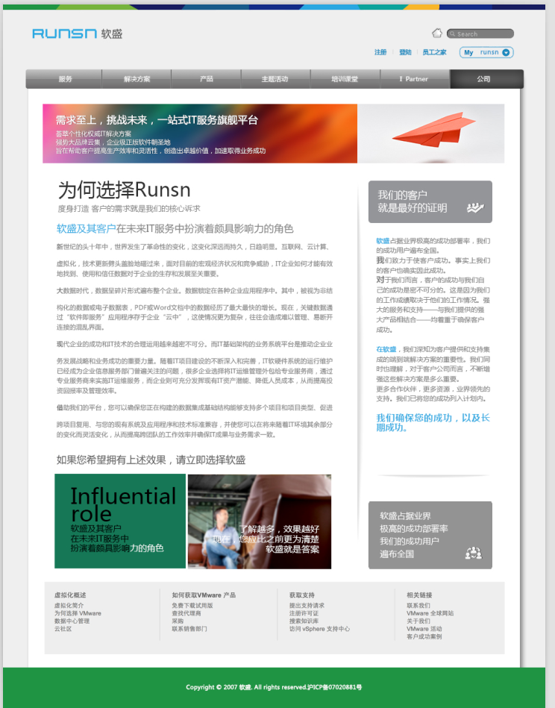

**三级页面：关于软盛内容页面**

静态页面

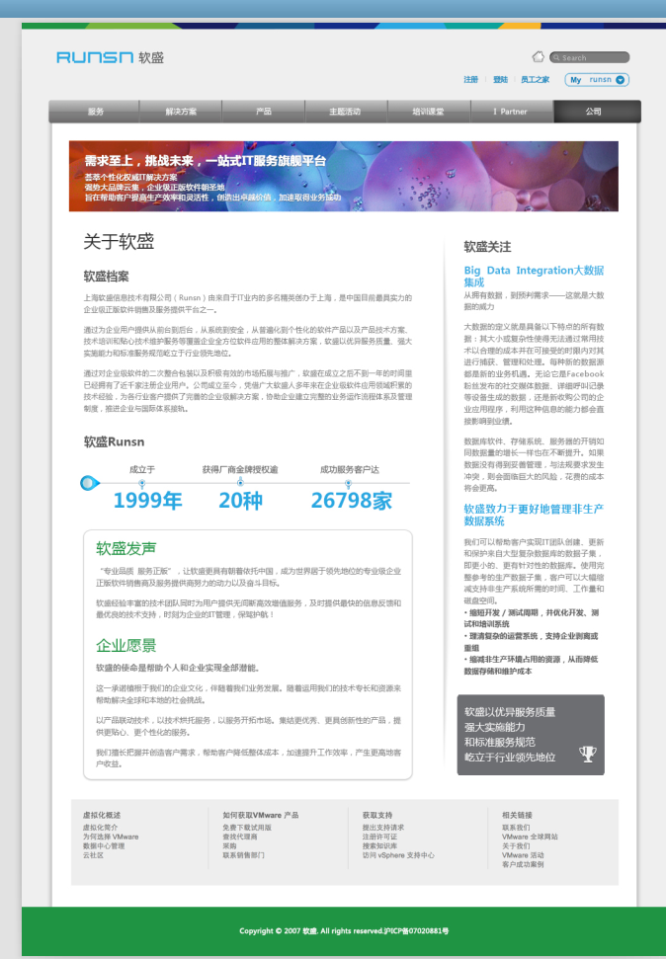

**三级页面：成功用户内容页面**

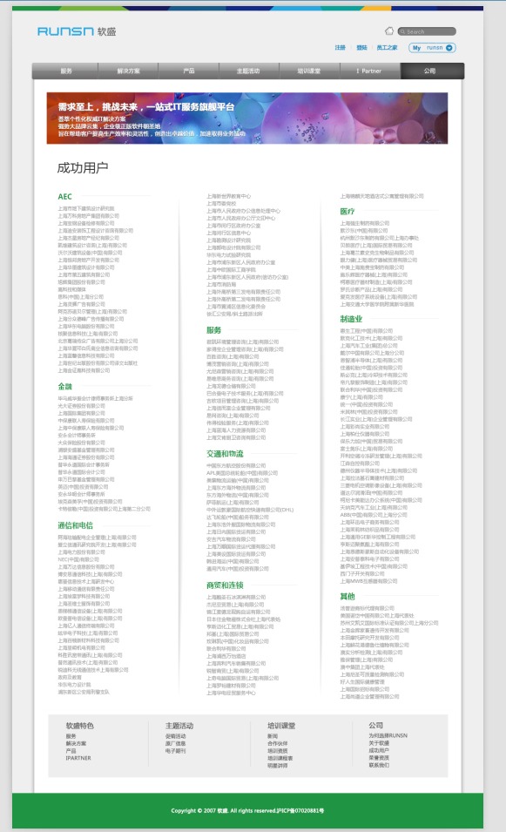

**分类标题** 

**分类内容** 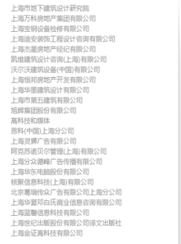

标题最大值为30个，每个标题文字不超过15个中文字数，每个分类内容数量最大值为80个

**三级页面：荣誉资质内容页面**

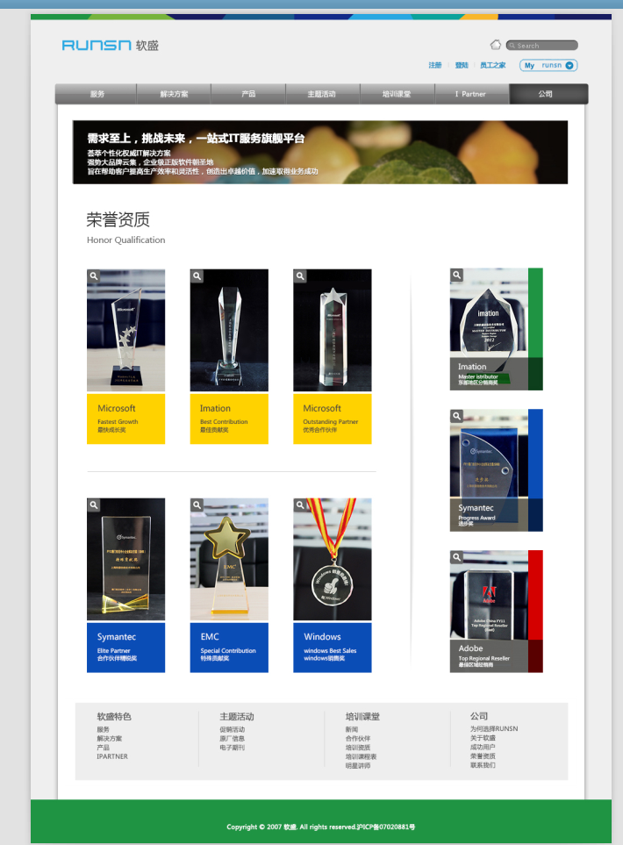

图片。图片数量固定为9张。排列方式如上图所示。（内容为荣誉资质图片展示）。点击每张图上可弹出大图。

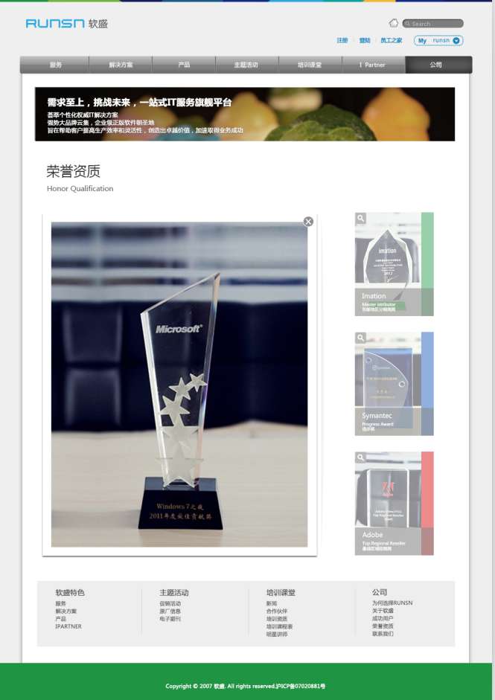

**三级页面：活动内容页面**

（目前无内容，常规可能是一张图）

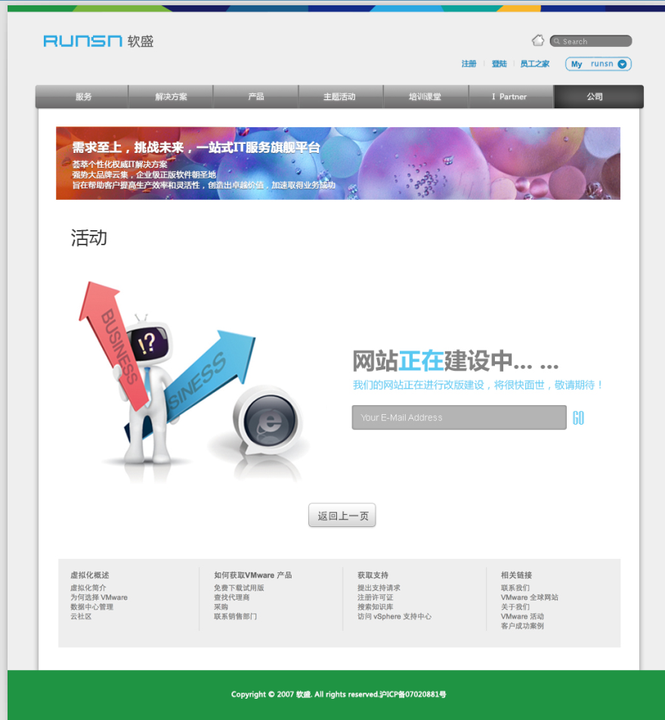

**三级页面：构建企业的智慧云内容页面**

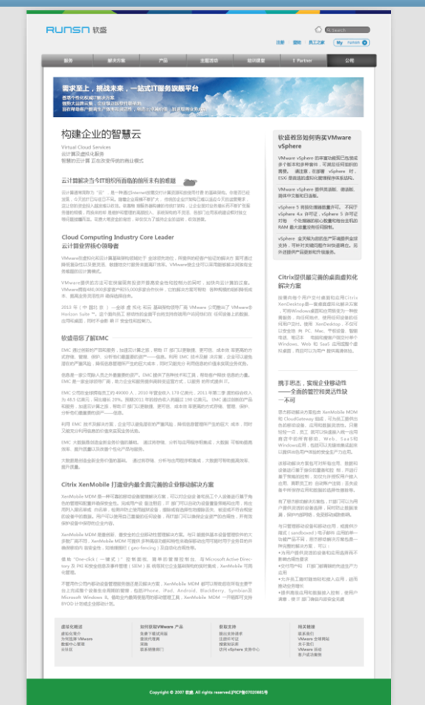

**三级页面：职业发展内容页面**

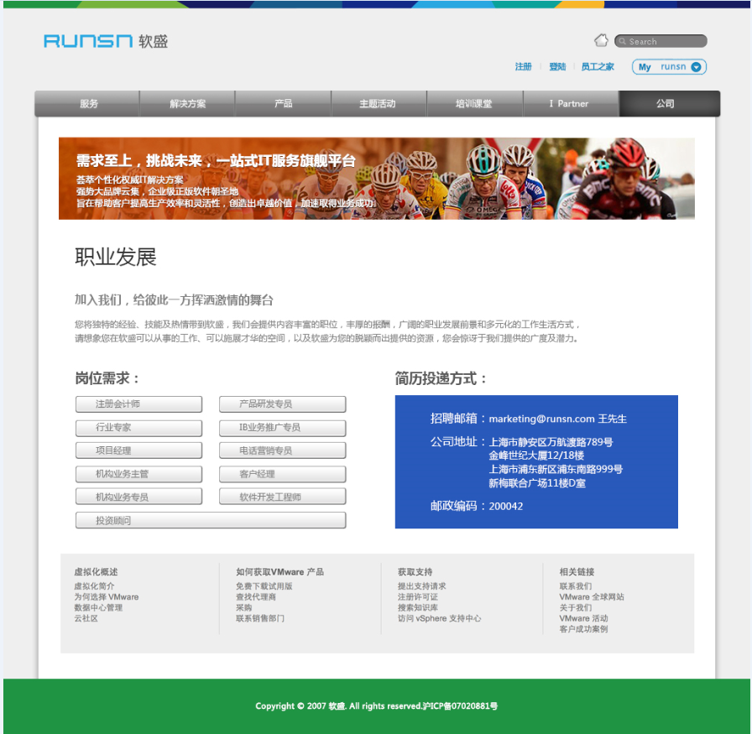

岗位需求名称最大值为20个。

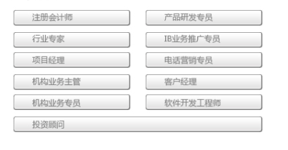，每个岗位需求名称均为链接，点击进入该岗位招聘详情。

**三级页面：联系我们内容页面**

静态页面

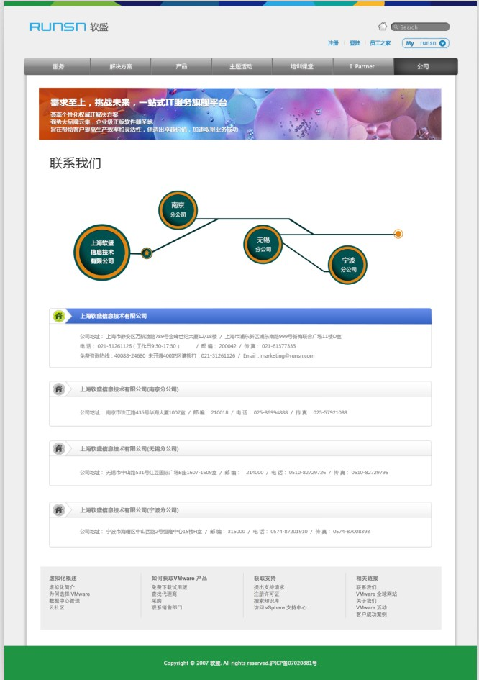

**网站通用报错页面**

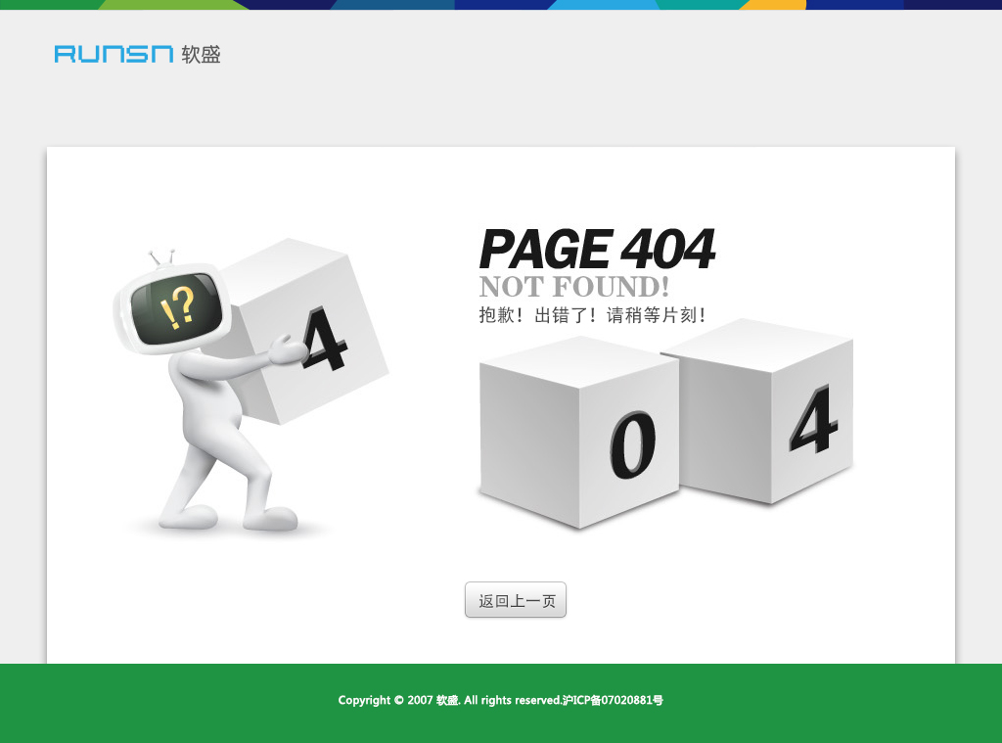

下面有一个链接：

